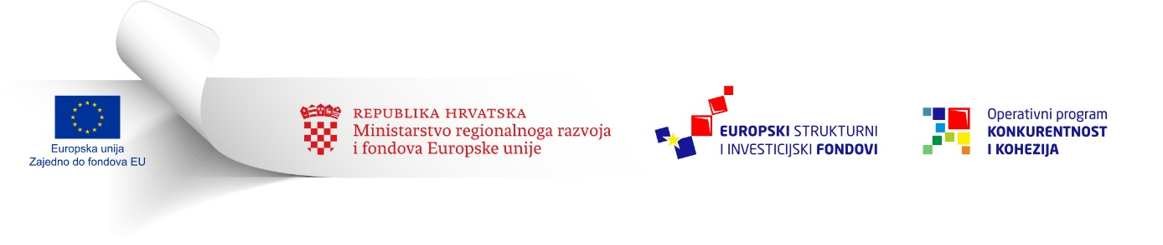

SAŽETAK POZIVA

Proširenje i modernizacija državne mreže za trajno praćenje kvalitete zraka – AIRQ

Postupak izravne dodjele za strateški projekt

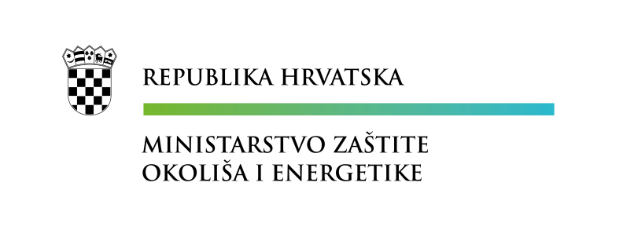
Ovaj postupak financira se iz Europskog fonda za regionalni razvoj

- Cilj poziva
Projekt „Proširenje i modernizacija državne mreže za trajno praćenje kvalitete zraka“ - AIRQ je strateški projekt u okviru OPKK, Specifičnog cilja 6e1 „Poboljšanje sustava upravljanja i praćenje kakvoće zraka sukladno Uredbi 2008/50/EZˮ.
Svrha projekta AIRQ je unapređenje sustava upravljanja i praćenja kvalitete zraka kako bi se postigla učinkovita kontrola i upravljanje kvalitetom zraka u urbanim sredinama, zonama i aglomeracijama. Namjera je pružiti potporu implementaciji zakonodavnog okvira u području zaštite kvalitete zraka i okoliša (Uredba 2008/50/EZ i Zakon o zaštiti zraka (NN 130/11, 47/14)) uključujući razvoj održivih integriranih strategija i projekata koji stvaraju preduvjete za adekvatnu ocjenu, planiranje i provođenje odgovarajućih mjera radi provođenja kontrole kvalitete zraka mjerenjem relevantnih parametara kako bi se poboljšao program za nadzor klimatskih onečišćujućih tvari kratkog vijeka (SLCF, engl. Short lived climate forcers) i uvele klimatski osjetljive mjere protiv onečišćenja zraka.
Projekt Modernizaciju i unaprjeđenje državne mreže planira se provoditi kroz 5 glavnih elemenata:
- Modernizacija mjernih postaja za praćenje kvalitete zraka;
- Uspostava sustava za modeliranje kvalitete zraka i izrada modela za procjenu prizemnih koncentracija onečišćujućih tvari;
- Opremanje laboratorija DHMZ-a za analizu oborine i zraka i opremanje laboratorija IMI-ja za analizu lebdećih čestica;
- Opremanje umjernog laboratorija DHMZ-a za osiguranje sljedivosti i kvalitete mjerenja kvalitete zraka;
- Nadogradnja računalne infrastrukture DHMZ-a.

Projekt će rezultirati modernizacijom mjernih postaja za praćenje kvalitete zraka; uspostavom sustava za modeliranje kvalitete zraka i izradu modela za procjenu prizemnih koncentracija onečišćujućih tvari; opremanjem laboratorija za analizu kemijskog sastava lebdećih čestica (IMI) i laboratorija za provođenje kemijskih analiza oborine i zraka (DHMZ); opremanjem umjernog laboratorija DHMZ-a za osiguranje sljedivosti i kvalitete mjerenja kvalitete zraka, te nadogradnjom računalne infrastrukture DHMZ-a.

- Ukupna raspoloživa sredstva

Najviša dopuštena ukupna vrijednost prihvatljivih troškova za strateški projekt AIRQ -Proširenje i modernizacija državne mreže za trajno praćenje kvalitete zraka iznosi 125.123.500,00 kuna (16.470.000 EUR), dok najviši mogući udio bespovratnih sredstava iz Europskog fonda za regionalni razvoj iznosi 106.354.975 kuna (14.000.000 EUR).

- Predviđeni intenzitet potpore

Najviši mogući udio bespovratnih sredstava je 85% od ukupnog iznosa prihvatljivih troškova Projekta.
Bespovratna sredstva koja se dodjeljuju u sklopu ove izravne dodjele za strateški projekt ne sadrže elemente državnih potpora.

- Prihvatljivi prijavitelji
Prijavitelj Projekta je Državni hidrometeorološki zavod (DHMZ), dok je partner na projektu Institut za medicinska istraživanja i medicinu rada (IMI).
U skladu sa Zakonom o zaštiti zraka (NN 130/11 i 47/14) članak 28. stavak 1. i 2, DHMZ obavlja praćenje kvalitete zraka u postajama iz državne mreže za plinovite onečišćujuće tvari i lebdeće čestice PM10 i PM2,5 (automatske metode) i posjeduje dozvolu iz članka 61. stavka 1. Zakona o zaštiti zraka (pravna osoba - referentni laboratorij) za obavljanje djelatnosti osiguranja kvalitete mjerenja i podataka za plinovite onečišćujuće tvari te dozvolu iz članka 55. stavka 1. Zakona o zaštiti zraka (pravna osoba - ispitni laboratorij) za obavljanje djelatnosti praćenja kvalitete zraka za PM10 i PM2,5 (automatske metode).
IMI, kao partner na projektu, a sukladno Zakonu o zaštiti zraka (NN 130/11 i 47/14), članak 28. stavak 3, ovlašten je za praćenje kvalitete zraka u postajama iz državne mreže u dijelu koji se odnosi na uzorkovanje i fizikalno-kemijske analize lebdećih čestica PM10 i PM2,5 te ekvivalenciju nereferentnih metoda za određivanje masenih koncentracija lebdećih čestica PM10 i PM2,5 koje posjeduje dozvolu iz članka 61. stavka 1. Zakona o zaštiti zraka (pravna je osoba - referentni laboratorij) za obavljanje djelatnosti osiguranja kvalitete mjerenja i podataka za uzorkovanje i fizikalno-kemijske analize lebdećih čestica PM10 i PM2,5.

- Prihvatljive aktivnosti

Vrste projektnih aktivnosti koje su prihvatljive u sklopu ovog Poziva uključuju:

- Aktivnosti vezane uz modernizaciju mjernih postaja za praćenje kvalitete zraka:
- nadogradnja i modernizacija državne mreže za praćenje kvalitete zraka s ciljem usklađivanja sa zahtjevima Uredbe 2008/50/EZ za minimalnim brojem mjernih mjesta za uspostavu trajnog praćenja kvalitete zraka (unapređenje postojećih i uspostava novih postaja državne mreže i uspostava EMEP postaja) i zahtjevima za korištenje mjerne opreme sukladne sa referentnim metodama (nabava mjernih uređaja za trajno praćenje kvalitete zraka i ostale opreme);
- uspostava sustava za modeliranje kvalitete zraka za potrebe procjenjivanja kvalitete zraka na teritoriju države;
- unapređenje laboratorija za utvrđivanje kemijskog sastava zraka i oborine (nabava laboratorijske i ostale opreme);
- nadogradnja umjernog laboratorija za osiguranje sljedivosti s ciljem poboljšanja kvalitete podataka i usklađenosti s europskim normama i direktivama.
- Upravljanje projektom
- Provedba mjera promidžbe i vidljivosti projekta.

- Geografska ograničenja

Projektne aktivnosti se provode na teritoriju Republike Hrvatske, a provedba u drugim zemljama članicama Europske unije ograničena je na educiranje Prijavitelja u području modeliranja, računalnog programiranja te primjene i validacije modela.

- Administrativni podaci
Projektni prijedlog i sva popratna dokumentacija izrađuju se na hrvatskom jeziku i latiničnom pismu.
Projektni prijedlog podnosi se u jednom (1) izvorniku koji mora biti uvezen, unutar jednog zatvorenog paketa/omotnice na kojoj mora biti jasno naveden naziv Projekta i njegov referentni broj te puni naziv i adresa Prijavitelja. Izvornik mora biti jasno označen na prvoj stranici kao „IZVORNIK“. Projektni prijedlog također mora biti podnesen u jednom (1) primjerku u elektroničkom formatu (DVD ili CD, priložen izvorniku) koji je istovjetan primjerku u papirnatom obliku. Svaki dokument treba biti u zasebnoj datoteci.

Projektni prijedlog podnosi se isključivo preporučenom poštanskom pošiljkom ili osobnom dostavom na adresu:

Rok dostave projektnog prijedloga je do 19. srpnja 2017. godine.
Ministarstvo zaštite okoliša i energetike
Radnička cesta 80
10000 Zagreb

Datum do kojeg Prijavitelj mora dostaviti svoj projektni prijedlog odnosno registrirati projektni prijedlog u MIS-u ili datum dostave projektnog prijedloga odnosno registracije projektnog prijedloga u MIS-u (ovisno o tome koji datum nastupa ranije) je ujedno i datum početka provedbe postupka dodjele od kojeg se računa rok za provedbu faza postupka dodjele.
Maksimalno trajanje postupka dodjele je 60 dana.
Nakon pozitivnog ishoda procjene usklađenosti strateškog projekta s kriterijima dodjele bespovratnih sredstava MZOE, u svojstvu Posredničkog tijela razine 1, donosi Odluku o financiranju, te se u roku od 45 kalendarskih dana od dana donošenja Odluke pristupa potpisivanju Ugovora o dodjeli bespovratnih sredstava.
Razdoblje provedbe Projekta je od svibnja 2017. godine do travnja 2021. godine.

